trh práce a regiony

Jaká je geneze výzkumu
Výzkumy, které jsou orientovány na tematiku regionů, lze zařadit mezi sociologická šetření, která vyvolávají u dotazovaných občanů příznivý ohlas. Tato skutečnost se odráží nejen v poměrně značné ochotě poskytnout výzkumný rozhovor, ale především v ohlasu na otázky, které se vážou na aktuální ekonomické problémy. K živě diskutovaným a spontánně komentovaným okruhům patří, mimo jiné, také oblast pracovního trhu. Odpovědi na otázky týkající se jak nabídkové, tak poptávkové strany bývají provázeny řadou poznámek, jejichž východiskem je často osobní, jinou osobou nebo médii, zprostředkovaná zkušenost. Dovětky respondentů míří často do sféry vytváření regionálních podmínek na trhu práce a okolností podmiňujících možnosti najít pracovní uplatnění. Analýza těchto názorových reakcí se stala základem pro koncipování otázek zařazených do reprezentativního výzkumu v ČR pod názvem „Trh práce a regiony“, výsledně zpracovaného formou komerčně nabízené závěrečné zprávy.

Vliv různých aspektů na trh práce
Řada průzkumů dokládá, že zkušenost občanů s marným hledáním práce je značná a že názory veřejnosti na budoucí možnosti najít práci jsou diferencovány, stejně jako náhled na způsoby, jak tyto problémy řešit. Cílem tohoto výzkumu bylo zjistit, jakou roli sehrávají někteří činitelé nebo okolnosti na možnost sehnat práci v regionu, kde občané žijí a bydlí.
Celkově lze konstatovat, že občané hodnotí vliv všech jmenovaných aspektů pozitivně až velmi pozitivně. Především:
- kladou nejvyšší důraz na rozvoj malého a středního podnikání. To je, podle nich, nejlepší cesta, jak zvýšit nabídku pracovních míst v jejich regionu. Jen malá část občanů považuje tohoto činitele za nevýznamného (jeho vliv je podle 3% nulový, 5% velmi malý a 11% malý). Naprostá většina občanů (81%) přisuzuje rozvoji malého a středního podnikání značný význam a označuje jeho vliv na rozvoj trhu práce za důležitý (23%), velmi důležitý (24%) nebo zásadní (34%, tj. názor každého třetího!!)
- jsou v naprosté většině přesvědčeni o tom, že šance najít v regionu práci se odvíjí výrazně od toho, jak se region celkově rozvíjí, jak je posilována oblast služeb a turistiky. I zde jen malá část občanů označuje vliv uvedeného aspektu jako nulový nebo velmi malý (10%), případně malý (13%). Většina (77%) hodnotí vliv regionálního rozvoje na možnost najít práci viditelně pozitivně: označuje ho za důležitý (22%), velmi důležitý (25%) nebo zásadní (30%, tj. názor téměř každého třetího občana).

Poradenské firmy
„Jakou roli, podle Vás, sehrává činnost poradenských firem zaměřených na oblast zaměstnávání a sociálních služeb na možnosti sehnat práci ve Vašem regionu?“
- Čtvrtina občanů ČR (23%) má za to, že poradenské firmy uvedeného typu nemají viditelný vliv na rozvoj trhu práce v jejich regionu.
- Stejný podíl (23%) tvoří, ti, podle nichž poradenství sehrává určitou, i když jen malou roli.
- Každý druhý občan (54%) je přesvědčen, že činnost firem se specializací na poradenství v otázkách zaměstnávání lze označit jako činitele (podle 32% důležitého, 14% velmi důležitého a 8% zásadního) pomáhajícího zlepšovat situaci na regionálním trhu práce.
podle lokality – kraje
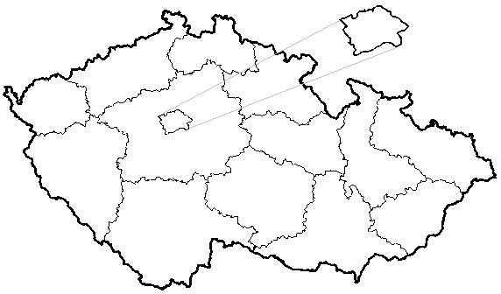
- O důležitosti poradenství se vyslovují častěji než jinde obyvatelé kraje Královéhradeckého a Vysočiny.
2,48
3,03
2,44
2,69
2,70
- Viditelně menší důležitost než jinde mu přikládají občané bydlící v Jihočeském kraji.
2,48
2,26
2,54
2,82
2,45
2,50
2,98
2,68
2,03
- Že aktivity subjektů, zaměřených na poradenství v oblasti zaměstnávání a sociálních služeb mohou přispívat k celkové možnosti najít práci je názor především mladých, 18 až 24letých občanů a seniorů na hranici důchodového věku (55 až 64 let).
- O něco větší důležitost než jiní dávají poradenství také ženy; osoby s nízkým, pouze základním vzděláním; z domácností, kde mají v průměru k dispozici nejvýše tři tisíce korun tzv. čistého měsíčně a také ti, kteří mají doma dítě předškolního či školního věku.
- O vyšší důležitosti poradenství hovoří ti, kteří preferují liberální přístup k řešení problematiky zaměstnanosti zdůrazňující aktivitu a osobní zodpovědnost jedinců za uplatnění na trhu než ti, kteří obhajují přístup sociálně demokratický založený na sociální solidaritě a státní pomoci.

Za DEMA a. s. PhDr. Bohumíra Jozífková, kontaktní telefon 224 225 659, e-mail: info@dema.praha.cz

Viz – www KS0404; zpráva „Trh práce a regiony“, vydaná dne 7. 7. 2004, 40 stran
Označení hodnocení v grafu vychází ze širší škály: nevýznamný = vliv tohoto aspektu na možnost najít práci je zanedbatelný, velmi malý nebo malý; významný = vliv tohoto aspektu je důležitý, velmi důležitý nebo zásadní.

